Directie Wetgeving
sector straf- en sanctierecht

Schedeldoekshaven 100
2511 EX Den Haag
Postbus 20301
2500 EH Den Haag
www.rijksoverheid.nl/ministeries/venj

Contactpersoon
A.M.C. Boerwinkel

T 070 370 7101
a.boerwinkel@minjus.nl

Registratienummer
5690062/11/6

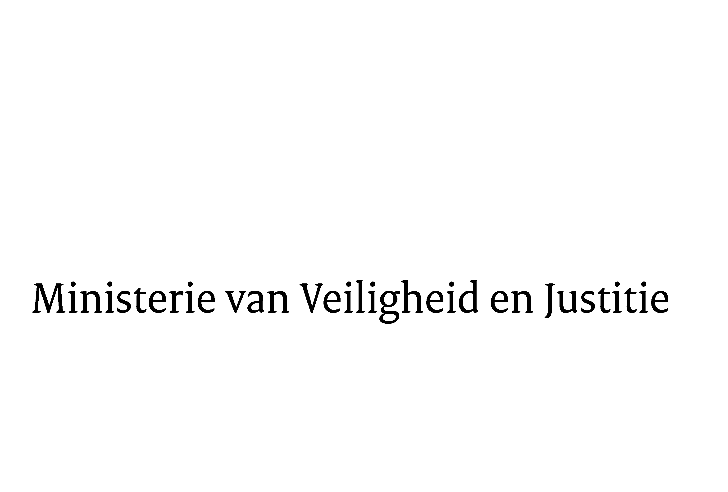
Aan de Koningin
Datum | 23 maart 2011
Onderwerp | Nader rapport inzake het voorstel van wet tot implementatie van het kaderbesluit nr. 2008/978/JBZ van de Raad van de Europese Unie van 18 december 2008 betreffende het Europees bewijsverkrijgingsbevel ter verkrijging van voorwerpen, documenten en gegevens voor gebruik in strafprocedures (PbEU L 350)

Blijkens de mededeling van de Directeur van Uw kabinet van 10 februari 2011, nr. 11.000323, machtigde Uwe Majesteit de Afdeling advisering van de Raad van State haar advies inzake het bovenvermelde voorstel van wet rechtstreeks aan mij te doen toekomen. Dit advies, gedateerd 2 maart 2011, nr. W03.11.0029/II, bied ik U hierbij aan.

De Afdeling advisering heeft de volgende opmerkingen gemaakt over het ontwerp.

a. De Afdeling adviseert de tekst van de artikelen 552ww, 552ddd en 552fff in lijn te brengen met de tekst van artikel 8, eerste lid, van het kaderbesluit door het woord ‘rechtmatig’ te vervangen door ‘rechtstreeks’. Tevens adviseert de Afdeling in de toelichting aan de hand van voorbeelden te verduidelijken wanneer sprake is van rechtstreekse toegankelijkheid van gegevens.

Het advies om het woord ‘rechtmatig’ te vervangen door ‘rechtstreeks’ is om de navolgende reden niet gevolgd. Zowel uit artikel 2, onderdeel b, als uit artikel 8, eerste lid, van het kaderbesluit vloeit voort dat met betrekking tot een Europees bewijsverkrijgingsbevel (EBB) dat strekt tot het verkrijgen van gegevens als uitvoerende lidstaat wordt aangemerkt de lidstaat op het grondgebied waarvan de gegevens zich bevinden alsmede de lidstaat op het grondgebied waarvan de gegevens rechtstreeks toegankelijk zijn op grond van de in die lidstaat geldende wetgeving. De in het wetsvoorstel gebruikte woorden ‘rechtmatig toegankelijk’ beogen uitvoering te geven aan de in het kaderbesluit gebruikte woorden ‘toegankelijk op grond van de wetgeving van de uitvoerende lidstaat’. Hiermee wordt duidelijk dat niet in alle gevallen waarin gegevens technisch gesproken rechtstreeks toegankelijk zijn, de uitvoerende lidstaat verplicht is die gegevens te verkrijgen ter uitvoering van een EBB. Die verplichting bestaat alleen voor zover het nationale recht van de uitvoerende lidstaat in de bevoegdheid voorziet die gegevens rechtmatig te verkregen. Zie in dit verband ook overweging 13 uit de preambule. De term ‘rechtstreeks’ vormt derhalve mijns inziens geen toereikend alternatief voor de term ‘rechtmatig’. Wel heb ik naar aanleiding van het advies de term ‘rechtmatig’ vervangen door de woorden: ‘naar Nederlands recht toegankelijk zijn’ (in artikel 552ww, eerste lid) respectievelijk ‘naar het recht van de uitvoerende lidstaat toegankelijk zijn’ (in de artikelen 552ddd, eerste lid, en 552fff, eerste lid).

Voorts is aan het advies om in de toelichting de gebruikte terminologie nader te verduidelijken aan de hand van voorbeelden gevolg gegeven. De memorie van toelichting is in deze zin aangevuld.

b. De Afdeling adviseert de structuur van artikel 552ww, eerste lid, aan te passen teneinde de helderheid en leesbaarheid van dit artikel te vergroten.
Aan dit advies is gevolg gegeven.

Redactionele kanttekeningen:
- De eerste redactionele kanttekening is niet overgenomen omdat de in de aanhef opgenomen considerans conform aanwijzing 119 van de Aanwijzingen voor de regelgeving verwijst naar de titel van het kaderbesluit en in de titel van het kaderbesluit de woorden ‘van de lidstaten’ ontbreekt.
- De tweede redactionele kanttekening is niet overgenomen omdat de term ‘vorderen’ beperkter is dan de in artikel 552ww, eerste lid, gebruikte term ‘verkrijgen. Onder het verkrijgen van gegevens wordt meer gevat dan alleen het vorderen van gegevens. Hieronder wordt bijvoorbeeld ook verstaan het bij een doorzoeking vastleggen van gegevens die via onderzoek in een geautomatiseerd werk toegankelijk zijn geworden.
- De derde redactionele kanttekening is overgenomen. Tevens is van de gelegenheid gebruik gemaakt in artikel 552yy een onderscheid aan te brengen tussen verplichte weigeringsgronden en facultatieve weigeringsgronden.
- De vierde redactionele kanttekening, die abusievelijk verwijst naar artikel 552bbb, zesde lid, in plaats van artikel 552aaa, zesde lid, is gedeeltelijk overgenomen.
- De vijfde redactionele kanttekening is overgenomen.

Los van het advies van de Afdeling advisering heb ik nog enkele kleine technische verbeteringen aangebracht. De in artikel 552xx, tweede lid, aangebrachte wijziging strekt ertoe de uitvaardigende autoriteit alsnog de gelegenheid te bieden een Europees bewijsverkrijgingsbevel te laten bekrachtigen door een justitiële autoriteit, indien het toegezonden bevel niet door een justitiële autoriteit is uitgevaardigd terwijl de uitvoering ervan noopt tot toepassing van dwangmiddelen. Voorts heb ik besloten de details met betrekking tot de periodieke rapportageverplichting voor het openbaar ministerie, die in artikel 552hhh van het ontwerp waren neergelegd, niet op het niveau van de wet te regelen, doch in een ministeriële regeling. Daartoe is artikel 552hhh gewijzigd.

Ik moge U verzoeken het hierbij gevoegde gewijzigde voorstel van wet en de gewijzigde memorie van toelichting aan de Tweede Kamer der Staten-Generaal te zenden.
De Minister van Veiligheid en Justitie,

